**Deep-Learning-for-Autonomous-Driving**

**Lab1 : back propagation**

ID : 310605007

Member : 鄭晴立

Department : 機器人學程

目錄

表目錄 2

圖目錄 2

1. Introduction 3

2. Experiment setups 4

2.1. Activation Functions 4

2.2. Neural network 5

2.3. Backpropagation and Optimizer 6

2.4. Data augmentation 7

3. Results of your testing 8

4. Discussion 9

4.1. Data augmentation 9

4.2. 不同learning rate 9

4.3. 將模型加深加大 10

4.4. 不同的Batch size 11

4.5. Sigmoid Function 12

# 表目錄

表 一 Neural Network相關資料 3

表 二 最終模型參數 8

# 圖目錄

圖 一 Sigmoid functions code 4

圖 二 Softmax functions code 4

圖 三 Relu functions code 5

圖 四 利用numpy創建三層Network 5

圖 五 所有layer 的Backpropagation 6

圖 六 利用Optimizer 更新參數 6

圖 七 Data augmentation code 7

圖 八 Data augmentation 7

圖 九 Learning rate = 0.005 9

圖 十 Learning rate = 0.01 10

圖 十一 Learning rate = 0.1 10

圖 十二 加大網路 10

圖 十三加深網路 11

圖 十四 batch size = 1024 11

圖 十五batch size = 512 11

圖 十六 全部改為sigmol learning rate 為0.0001 12

圖 十七 全部改為sigmol learning rate 為0.01 12

圖 十八2兩層改為sigmol learning rate 為0.01 12

# Introduction

本次實驗要分辨47類28*28的圖片，並用numpy去實作網路，程式部分大多按照助教所給提示及檔案去完成，盡量不去做大幅度的修改。

表 一 Neural Network相關資料

|  |  |
| --- | --- |
| Parameter | Neural Network |
| Number of input layer | 784 |
| Number of hidden layer | 2~5 |
| Number of output layer | 47 |
| Activation function | Relu、Sigmoid、Softmax |
| Optimizer | Adam、SDG |
| Learning rate | 0.01~0.0001 |
| Epoch | 50~1000 |
| Loss function | Mean Squared Error |
| Batch size | 256~1024 |

# Experiment setups

## Activation Functions

本實驗最後一層採用softmax，其餘則嘗試relu及、sigmoid，由於本次為47分類的圖像辨識問題，relu的結果應該會較佳，最後與預期符合，以下為Activation Functions的說明與實作。

圖 一 Sigmoid functions code

圖 二 Softmax functions code

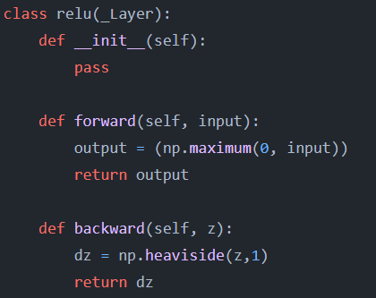

圖 三 Relu functions code

## Neural network

本實驗使用三到五層網路，其模型示意圖，經過實驗發現，加深網路及加大網路，皆無法使結果更好，其實程式說明如圖 四。

圖 四 利用numpy創建三層Network

## Backpropagation and Optimizer

有別於助教給的code，我把Optimizer 放在Backpropagation 後面，實作上相對容易，backward之後直接更新參數，其程式如圖 五、圖 六。

圖 五 所有layer 的Backpropagation

圖 六 利用Optimizer 更新參數

## Data augmentation

我嘗試使用Data augmentation 去改善overfitting，我將圖片往八個角落移動1個pixel，使我的資料有九種變化，最終使精準度有效提升。

圖 七 Data augmentation code

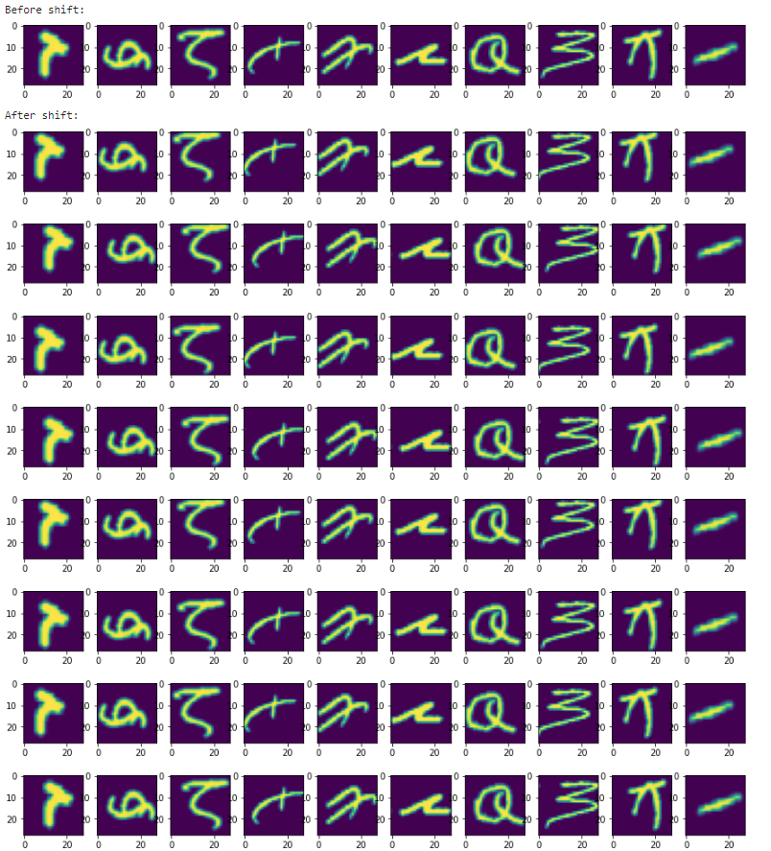

圖 八 Data augmentation

# Results of your testing

經過反覆測試，利用此模型，最高可達86.679%左右的精確度。

表 二 最終模型參數

|  |  |
| --- | --- |
| Parameter | Neural Network |
| Number of input layer | 784 |
| Number of hidden layer | 3 |
| Number of output layer | 47 |
| Activation function | Relu、Softmax |
| Optimizer | Adam |
| Learning rate | 0.0001 |
| Epoch | 500 |
| Loss function | Mean Squared Error |
| Batch size | 256 |

圖 九 最高Accuracy

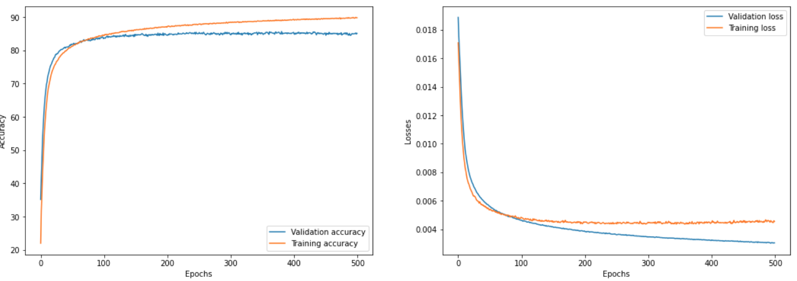

圖 十 Loss及Accuracy

# Discussion

因為時間關係，大多沒有完成訓練，僅訓練到大致看得出結果為止。

## Data augmentation

大幅改善overfitting的問題。



圖 十一利用Data augmentation去改善模型

## 不同learning rate

我嘗試了不同的learning rate，在learning rate>0.001之後，Accuracy幾乎都很小，很快就發生，也很容易趨向發生overfitting。

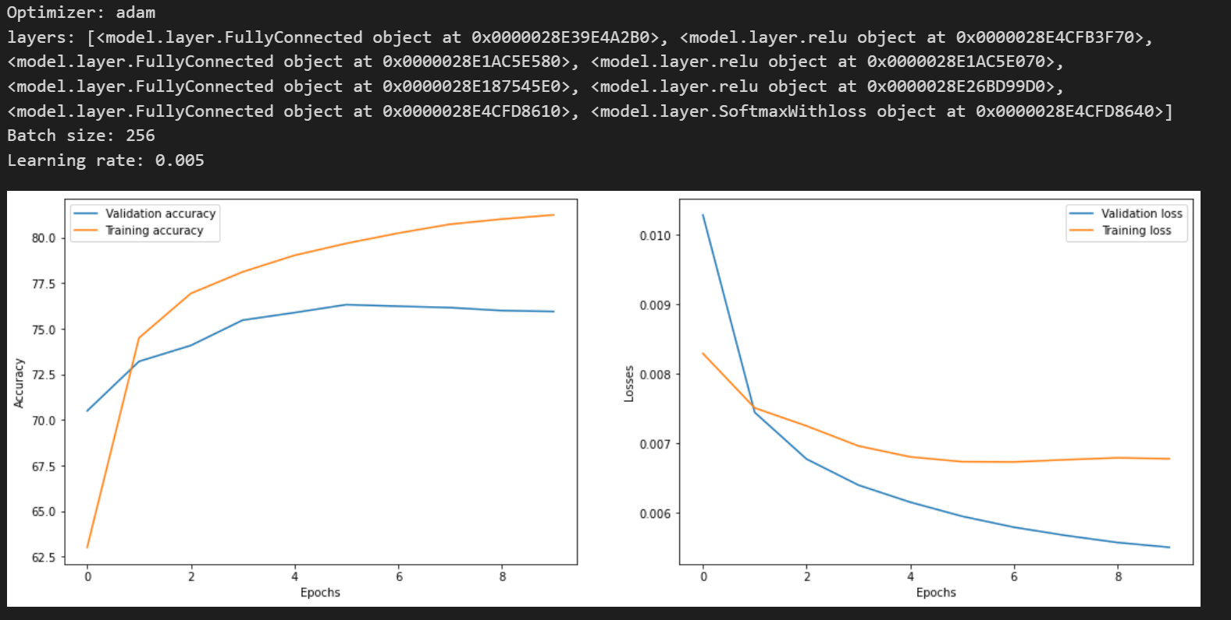

圖 十二 Learning rate = 0.005

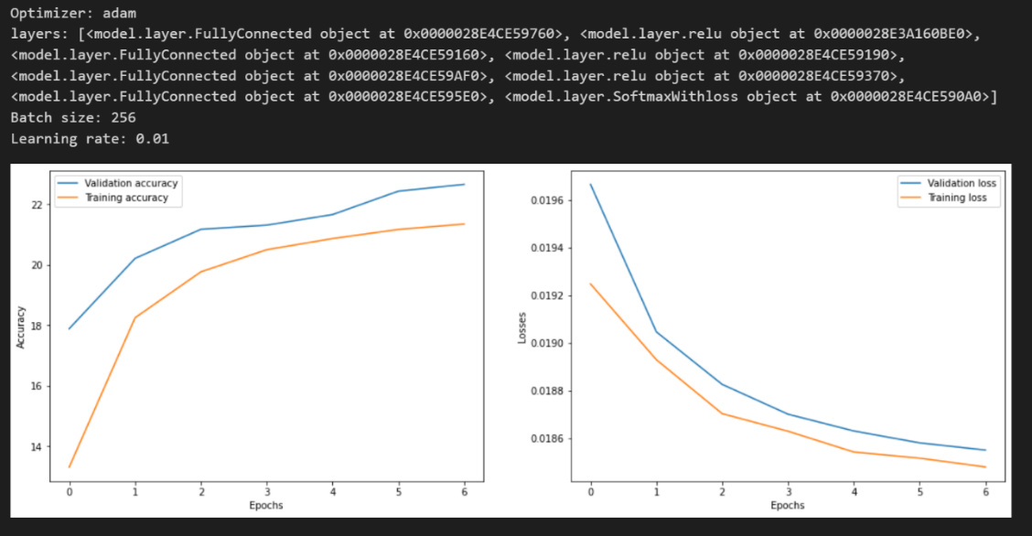

圖 十三 Learning rate = 0.01

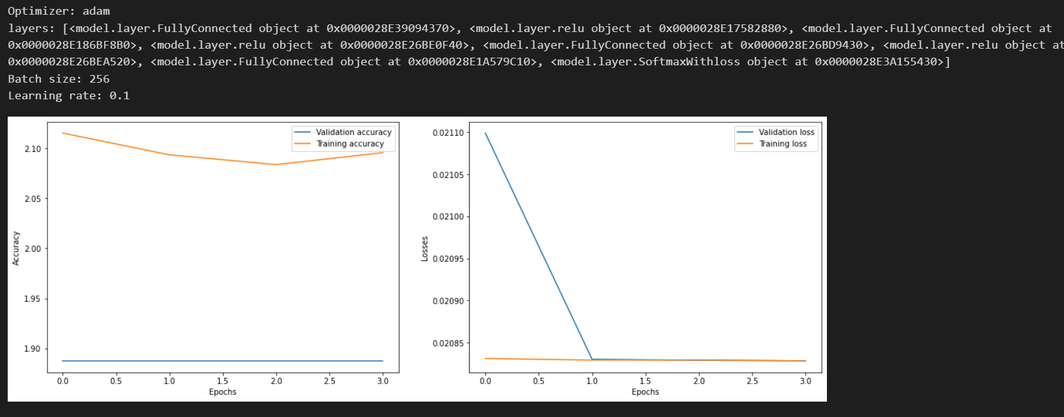

圖 十四 Learning rate = 0.1

## 將模型加深加大

嘗試將模型加大加深，也是非常容易overfitting，但結果相對好。

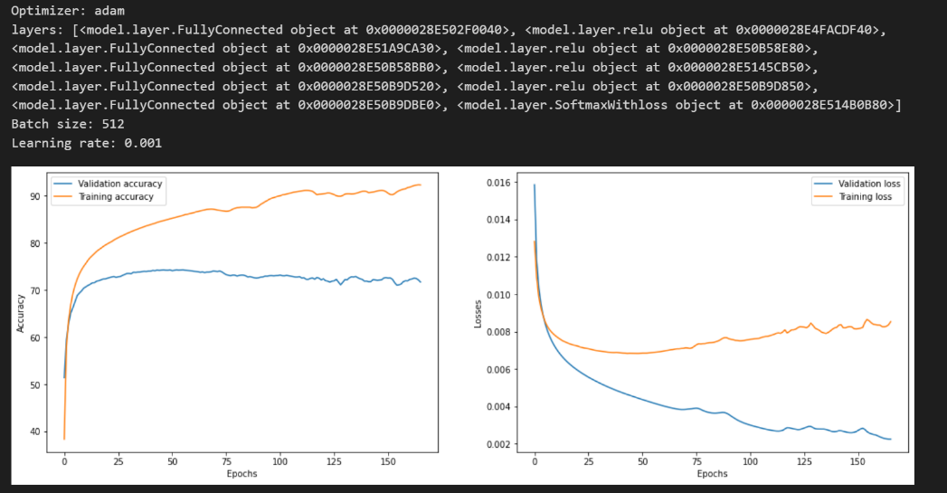

圖 十五 加大網路

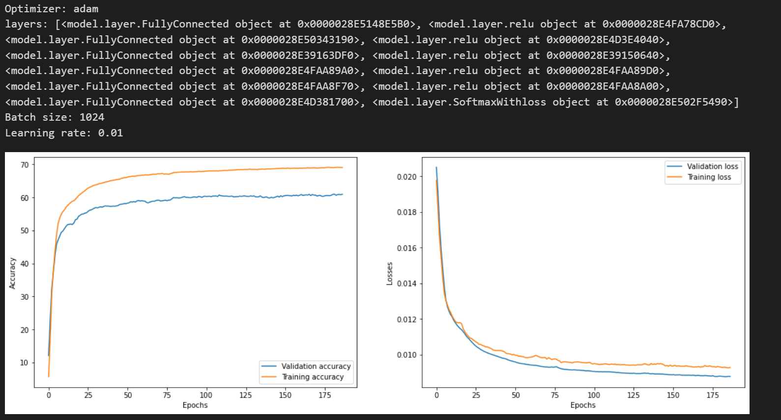

圖 十六加深網路

## 不同的Batch size

經過多次嘗試，不同batch size對結果影響不大，主要還是在模型架構的調整。

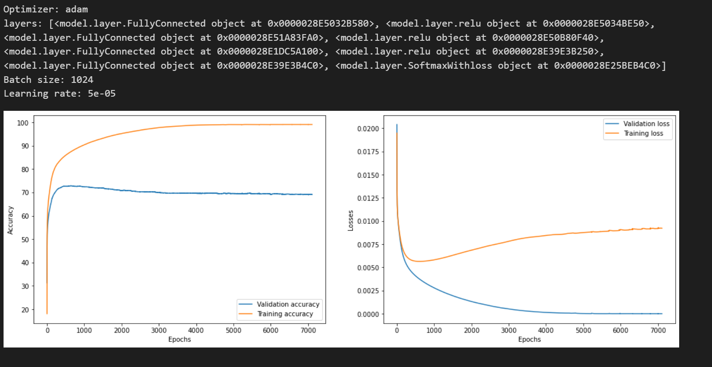

圖 十七 batch size = 1024

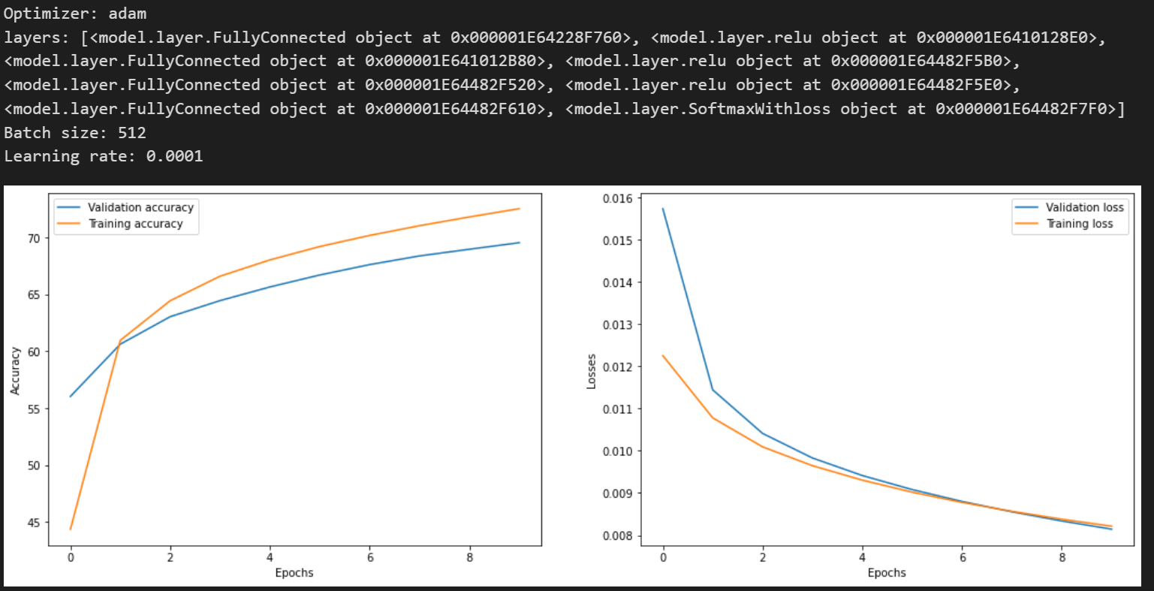

圖 十八batch size = 512

## Sigmoid Function

嘗試使用sigmiod 的結果，accuracy皆無法有效提升，因此，最後使用relu作為Activation Function。

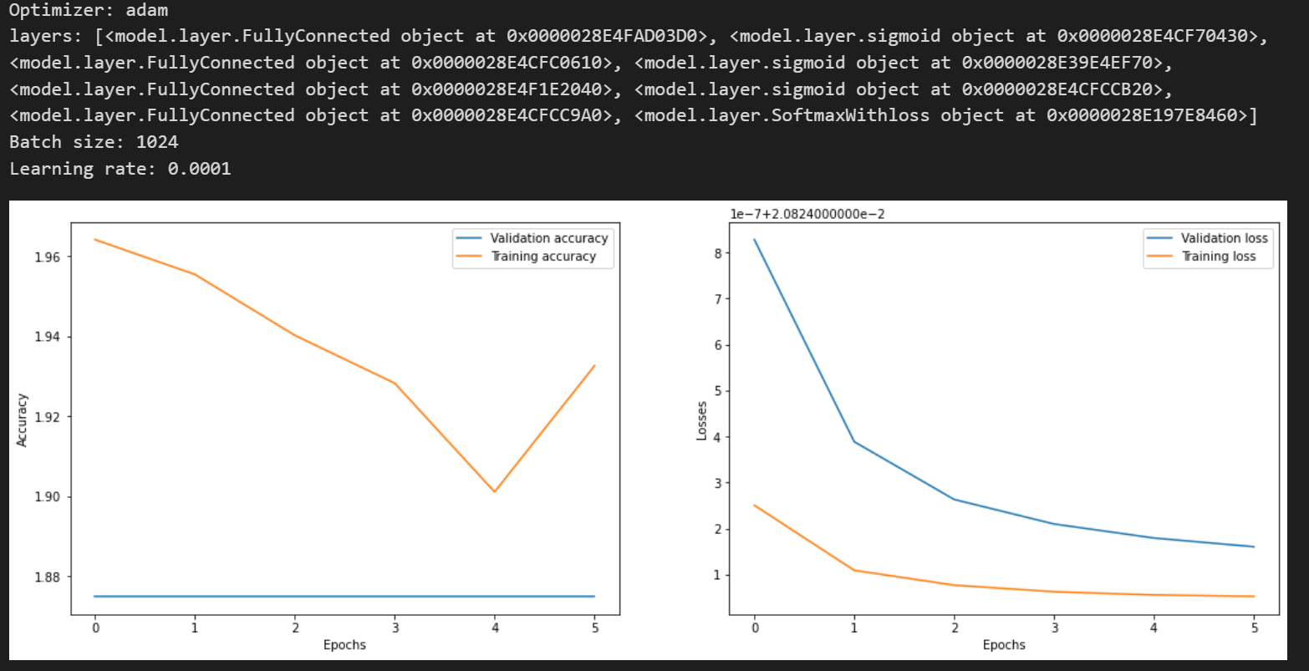

圖 十九 全部改為sigmol learning rate 為0.0001

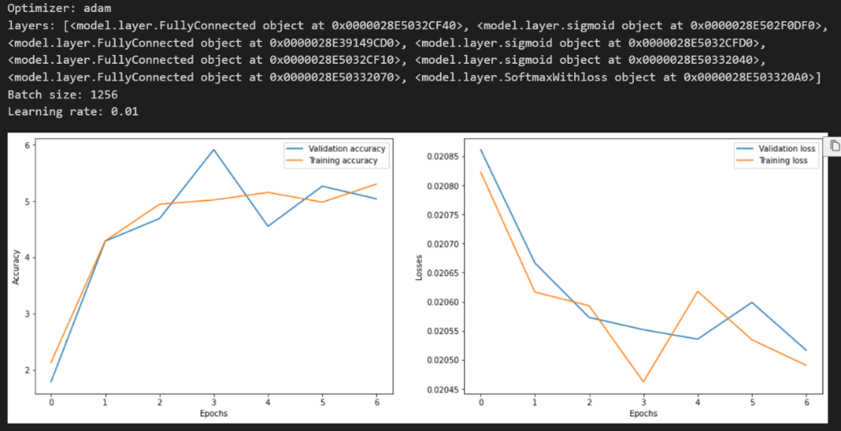

圖 二十 全部改為sigmol learning rate 為0.01

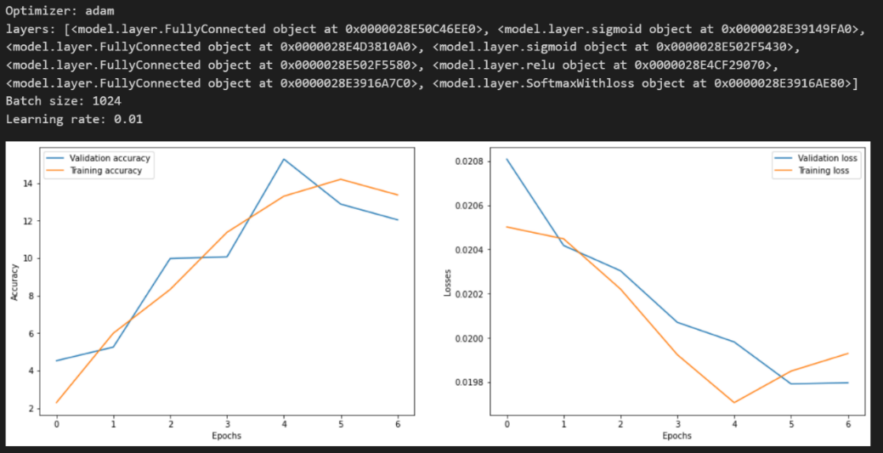

圖 二十一2兩層改為sigmol learning rate 為0.01